火灾一键报警广播装置

一、产品简介 ：
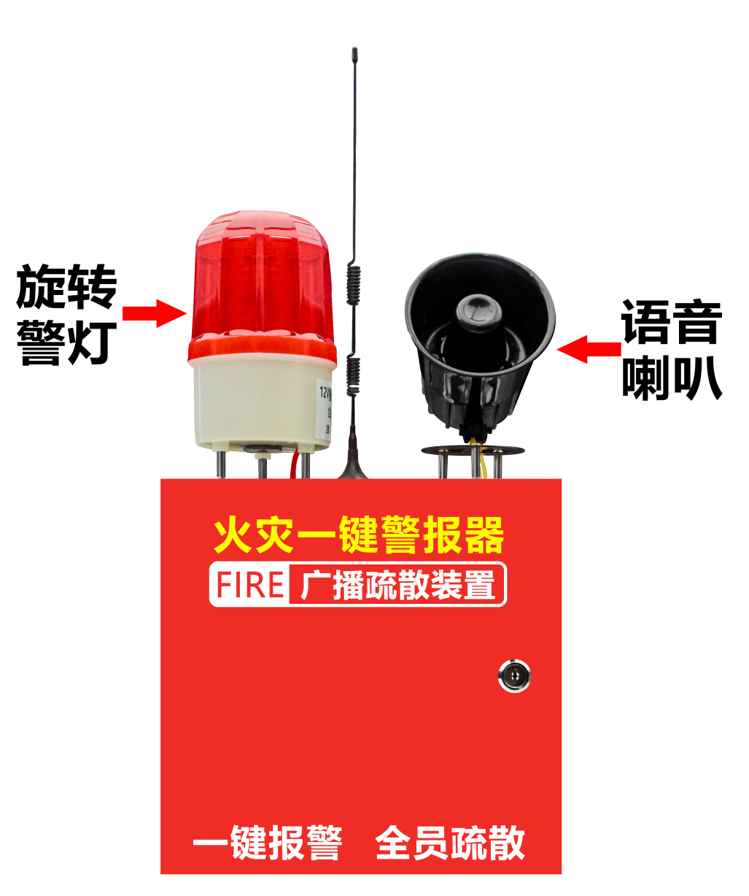
火灾一键报警器，具备语音播报功能，报警时灯光同步指示；报警信息推送：物联网平台、公众号、电话、短信的形式，其中电话、短信免费赠送5条。同时支持 64 个无线设备和 8 个遥控器。无线433MHZ频率，接收距离 30-200 米（取决于探测器发射的远近）。内置锂电池，自动充放电设计 ，停电自动启用后备电池。
二、产品示意图：
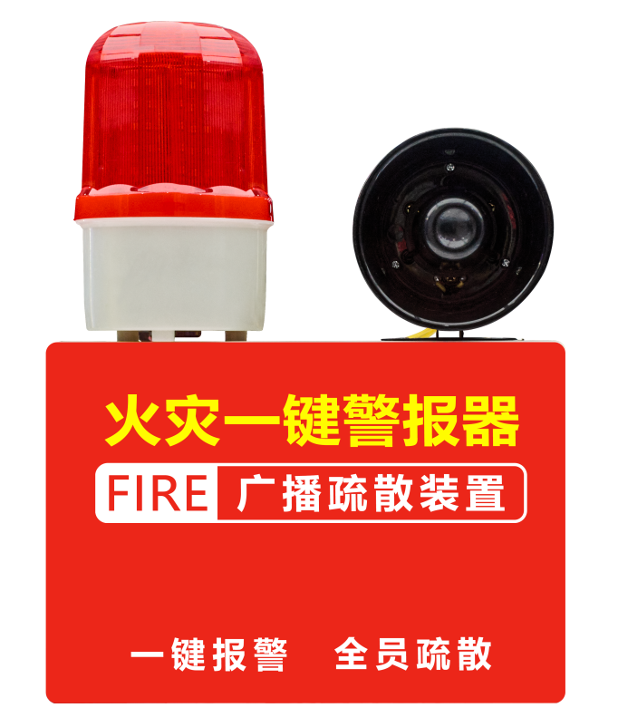

二、技术参数 ：

电 压 | DC12V/220V | 遥控数量 | 0个（选配）
报警方式 | 旋转警灯+语音播报 | 无线频率 | 433MHZ
报警声压 | 0-130db(六级可调） | 无线距离 | 30-200 米（取决于探测器发射的远近）
控制方式 | 遥控（独立版）、微信、PC 软件等 | 联网方式 | 4G通讯方式
工作温度 | 0~70℃ | 使用平台 | 物联网平台
工作湿度 | 5~95%RH | 静态电流 | 20-30mA
电池电压 | 7.4V内置充电电池 | 尺 寸 | 570x265x80mm(长 x 宽 x 厚）
产品重量 | 2200g | 安装方式 | 壁挂
1、声光报警器具有 3 种工作模式 ：1 正常模式 ，2 烟感模式 ，3 报警主机模式。 使用前需先选择正确的工作模式！ 出厂 默认为烟感模式。
正常状态下 ，长按 K2 按钮可切换工作模式 ：
长按 K2按钮 ，语音播报：设置1 ；表示设定为正常模式 ：此模式下 ，所有探测器必须要布防才可以报警。
长按 K2按钮 ，语音播报：设置2； 表示设定为烟感模式 ：所有探测器在布防或撤防状态均可报警。同时平台软件会显示是烟感防区报警。
长按 K2 按钮，语音播报：设置3； 表示设定为报警主机模式 ：此模式下 ，共分为 4 个防区 ，每个防区支持 16 个无线探测器 ， 其中 ：1 号防区表示烟感防区 ，2 号防区表示紧急按钮防区 ，3、4 号防区为普通防区。
（1、2防区的探测器在布防或撤防状态均可报警 ，3、4防区的探测器必须要在布防状态下才可以报警。）

2、正常模式下 ，遥控器和探测器学习方法
接上 电源 ，按 1 次 K1 设置键：进入遥控器学习状态 ，触发遥控器开锁键 ，主机“滴”一声 ，代表接收成功 ，继续触发遥控器 ，可继续学习下一个遥控。最多可学 8 个遥控。
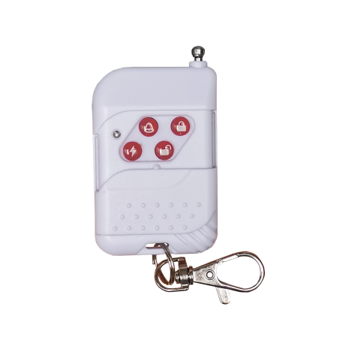
再按 1 次 K1 设置键 ：进入探测器学习状态 ，触发探测器 ，主机“滴”一声 ，代表学习成功 ，继续触发探测器 ，可继续学习下一个探测器。最大可学习 64 个无线探测器。（学习无线设备时 ，附近不能有无线干扰）

3、主机恢复出厂设置
长按 K1 设置按键 3 秒钟 ，主机“滴” 1 声 ，此操作将删除所有无线遥控器和无线探头。

- 音量调节(六级可调）
通过按遥控器的 键调节语音喇叭的音量大小，最小可调至无声。
5、切换警报声（默认警号3）
快速连续按3次K1设置按键，语音播报：警号0（先播报防区再播放警号声）；
警号1（只有警号声）；
警号2（发生火灾报警，请迅速按演习路线有序撤离+空袭警报声）；
警号3（发生火灾报警，请迅速按演习路线有序撤离+消防警报声）。
6、声光联防模式操作（无线联动版）
遥控器对码模式：声光报警器和声光报警器报警联动，把同一个遥控器学习到所在联动声光报警器1号遥控器位置。
（按照“2遥控器对码学习”学习对码遥控器）
无遥控器对码模式：任选一台主机作为1号遥控器主机，需要联动的分机进入学习遥控器状态，连按3下1号遥控器主机的K2键，分机语音播报1号遥控器学习成功（必须学到一号遥控器），其他分机同样的操作，都学习好后，触发1号遥控器主机报警，测试是否配对成功，确认配对成功后，连按4下1号遥控器主机的K2键，1号遥控器主机语音播报1号遥控器学习成功，所有主机即可实现无线互联。

三、物联网平台应用（4G版）
1、扫描右侧二维码关注公众号
或者微信搜索“物联网Alarm公众号。
2、物联网添加设备、调试视频




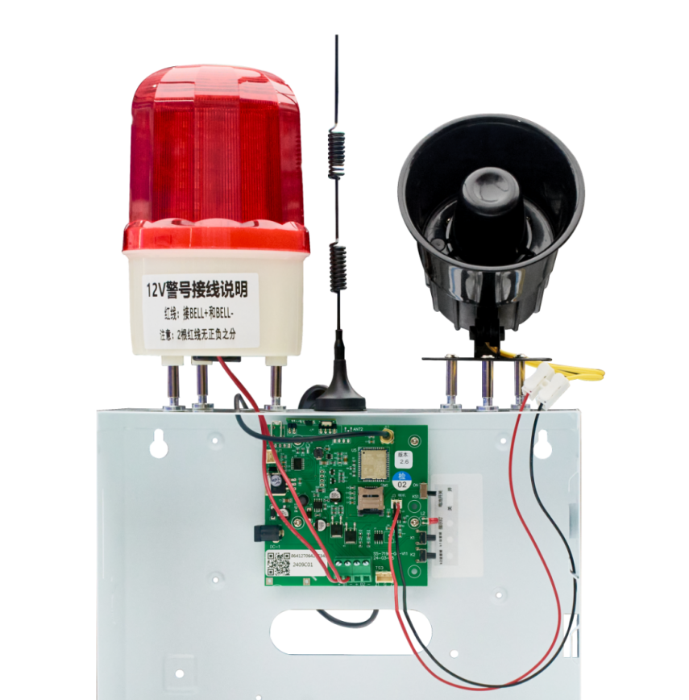

四、产品接线指引图

